HRVATSKA AKADEMIJA ZNANOSTI I UMJETNOSTI
CROATIAN ACADEMY OF SCIENCES AND ARTS

Razred za glazbenu umjetnost i muzikologiju
Department of Music and Musicology

Osorske glazbene večeri – Hrvatsko društvo skladatelja
Osor Musical Evenings – Croatian Composers' Society

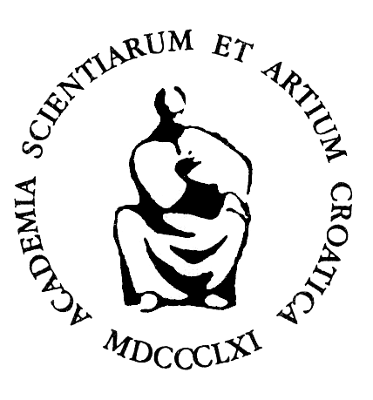

Simpozij
Symposium

U čast Marku Ruždjaku (1946. – 2012.)
In honor of Marko Ruždjak (1946 – 2012)

Dvorana knjižnice Hrvatske akademije znanosti i umjetnosti
Hall of the Library of Croatian Academy of Sciences and Arts,
Strossmayerov trg 14, Zagreb

Zagreb, 25. i 26. listopada 2013.
Zagreb, October 25 and 26, 2013

Simpozij u čast Marku Ruždjaku (1946. – 2012.)
Symposium in honor of marko ruždjak (1946 – 2012)

Knjižnica Hrvatske akademije znanosti i umjetnosti
Library of Croatian Academy of Sciences and Arts, Strossmayerov trg 14, Zagreb

Petak/Friday, 25. listopada 2013./October 25 2013

10.00–10.10 Pozdravna riječ: akademik Frano Parać, tajnik Razreda za glazbenu umjetnost HAZU/ Opening speech: academician Frano Parać, Secretary of the Department of Music and Musicology

Predsjeda/Chaired by: Nikša Gligo

10.10–10.30 Eva Sedak (Hrvatska/Croatia): Marko Ruždjak – moj suvremenik/Marko Ruždjak – My Contemporary
10.30–10.50 Dalibor Davidović (Hrvatska/Croatia): Musica reservata
10.50–11.10 Gregor Pompe (Slovenija/Slovenia): Echoes of (Post)Modernism: Marko Ruždjak's Symphonic Works/Odjeci (post)modernizma: Simfonijska djela Marka Ruždjaka

11.10–11.30 Ingrid Pustijanac (Hrvatska-Italija/Croatia-Italy): Prostori zvuka – uloga boje u izgradnji glazbenog oblika u djelima Marka Ruždjaka/The Spaces of Sound – the Role of Timbre in the Construction of Musical Form in the Works of Marko Ruždjak
11.30–12.00 Davorka Radica (Hrvatska/Croatia): O ritamskoj strukturiranosti skladbi Notturno, Frottola i Bordone Marka Ruždjaka/On Rhytmical Structuring of Marko Ruždjak’s Compositions Notturno, Frottola and Bordone
12.00 Rasprava/Discussion

Subota/Saturday, 26. listopada 2013./October 26 2013

Predsjeda/Chaired by: Dalibor Davidović

10.00–10.20 Anders Åstrand (Švedska/Sweden): Thoughts about the Works of Marko Ruždjak/Razmišljanja o djelima Marka Ruždjaka

10.20–10.40 Tomislav Oliver (Hrvatska/Croatia): Marko Ruždjak, poetika tišine/Marko Ruždjak, the Poetics of Silence

10.40–11.00 Marko Grčić (Hrvatska/Croatia): Marko Ruždjak i paradoksi perspektive/Marko Ruždjak and the Paradoxes of Perspective

11.00–11.20 Marcel Bačić (Hrvatska/Croatia): Muzika ne ponavlja čujno nego čini čujnim. Oblikovno mišljenje Paula Kleea u muzičkom ključu Marka Ruždjaka/ Music Does Not Repeat the Audible, It Makes Audible. Paul Klee's Form Thinking in Marko Ruždjak's Music Key

11.20–11.40 Nikša Gligo (Hrvatska/Croatia): Ruždjak i tekst. Višejezičnost Trois chansons de geste/Ruždjak and Text. The Multilingualism of Trois chansons de geste
11.40 Rasprava/Discussion

Sudjelovanje Andersa Åstranda poduprlo je Veleposlanstvo Kraljevine Švedske u Zagrebu./The participation of Anders Åstrand has been realized through the kind support of the Embassy of the Kingdom of Sweden in Zagreb.

